法務部行政執行署屏東分署新聞稿
發稿日期：109年10月8日
發稿機關：法務部行政執行署屏東分署
發 言 人：蕭行政執行官小娟
連 絡 人：曾麗玲
連絡電話：08-7366626*2201

屏東分署賡續實施「現場察看法拍空屋」
屏東分署日前查封一間位於屏東市自由路730之3號4樓之3房屋，及其內家具一批，包括熱水器、冰箱、床組等等。該屋目前無人居住，室內及陽台約10.82坪（含共有部分約2.66坪），屋齡25年餘，鄰近屏東縣政府、大同高中、屏東藝術館、寶建醫院、勝利商圈等公共設施，交通便利、生活機能佳。拍定後可點交。
屏東分署為了讓有購買法拍屋意願的民眾，可察看法拍空屋實際屋況，賡續實施現場實地察看法拍空屋，及其內合併拍賣動產現狀的便民措施，以利拍賣資訊透明化，希望藉此提昇民眾對法拍屋的信心。
本件法拍屋預定於法務部行政執行署辦理所屬13個分署聯合拍賣時間，即109年11月3日下午3時，在屏東分署拍賣室辦理第1次公開拍賣(基於防疫政策考量，本次採行通訊投標方式)，房屋及土地底價合計新臺幣122萬元；另外合併拍賣家具一批，包括熱水器、冰箱、床組等動產底價合計3萬1千元。以上不動產及動產合併拍賣總價為125萬1千元。
有意察看上開法拍屋及其內動產的民眾，請於109年10月20日上午12時以前，來電向本分署孝股洽詢(電話：08-7366626分機5206，黃書記官)。本分署將於109年10月21日上午9時50分，在「屏東市自由路730之3號」青梅竹馬大樓大門口集合，帶領民眾進入本案拍賣房屋內部察看屋況、格局，以及合併拍賣動產的現況，希冀增加民眾投標意願及提高投標金額。提醒有意察看民眾，為配合政府防疫政策，屆時務請全程配戴口罩，並應遵照「防疫新生活運動實聯制」政策辦理登記。如有多組民眾參加，則以現場登記先後分批進入屋內察看。
相關拍賣訊息，請至法務部行政執行署拍賣公告查詢系統網站查詢瀏覽，網址如下：https://www.tpkonsale.moj.gov.tw/Estate/Index?EXEC_DEPT_ID=PTY001。

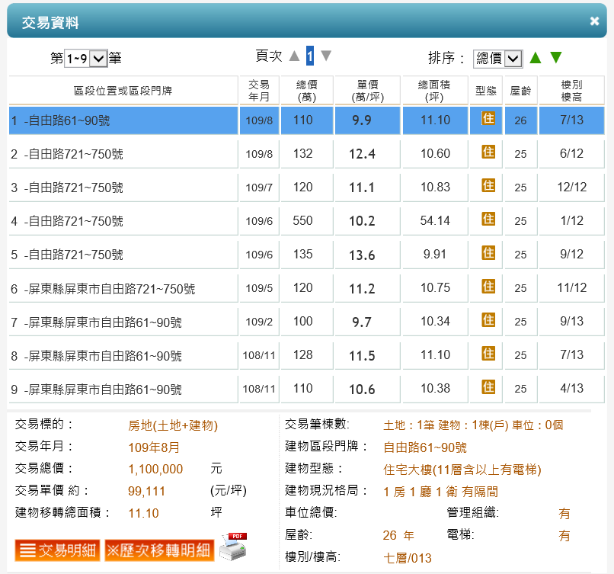
附件-內政部實價登錄網站房地產成交價格參考
(網址：https://lvr.land.moi.gov.tw/homePage.action)

